衢建协[2013]20号

转发浙江省建筑业行业协会《关于组织开展新版“建设工程施工合同（示范文本）宣贯培训班”的通知》的通知

市建协各联络处，各施工企业：
新版“建设工程施工合同（示范文本）”已经国家住建部、工商总局共同颁布，于2013年7月1日开始执行。
根据浙建协[2013]47号文件精神，为帮助企业正确理解、执行新版施工合同，减少合同风险，更好地维护企业自身的合法权益。省建协将联动我协会，共同组织这期宣贯培训工作，为了减轻企业负担，方便学习，经协商将在衢州开班，省建协师资送教上门。现有关事项通知如下：
一、培训内容：
1、住建部、工商总局制定的新版《建设工程施工合同》（示范文本）（GF-2013-0201）主题讲解。
2结合实际，对新版建设工程监理合同（示范文本）（GF-2012-0202）、新版《建设工程工程量清单计价规范》（GB50500-2013）宣贯讲解。
二、培训对象：
1、施工单位的企业管理负责人、分管经营负责人、建造师（项目经理）、财务人员等及监理单位的企业管理负责人、合同管理负责人等人员。
2、这次宣贯培训是施工企业一次难得的学习机会，欢迎非本协会会员单位、各新批施工企业及外地在衢施工企业有关人员参加。
三、培训时间：9月27日，培训时间一天，早上8点报到，8点30正式开始。
四、培训地点：衢州市万豪大酒店（老年大学），衢州市荷花四路395号。
五、培训收费：600元/人，包含《建设工程施工合同（示范文本）》、《建设工程施工合同（示范文本）使用指南》两本资料及中餐费。
六、报名与交费：9月18日前，到市建协办公室办理。
七、报名地点：衢州市荷花三路34号三楼
联系人：吴江萍 欧阳旭 电话：3891993，3891994
八、注意事项：
1、因为一天的培训时间比较紧张，所以请各企业在9月18日前到协会报名和交费，培训当日凭发票领取资料听课。
2、为了便于统计学习人数，订购学习资料，请各报名学习的单位把报名表及时填写，报名时一并交到市协会办公室。
附件：1、浙建协[2013]47号文件
2、新版“建设工程施工合同（示范文本）宣贯培训
班”报名表

衢州市建筑业行业协会
2013年9月6日

抄送:市住建局，各县（市、区）住建局，各有关专业局。

附件1：
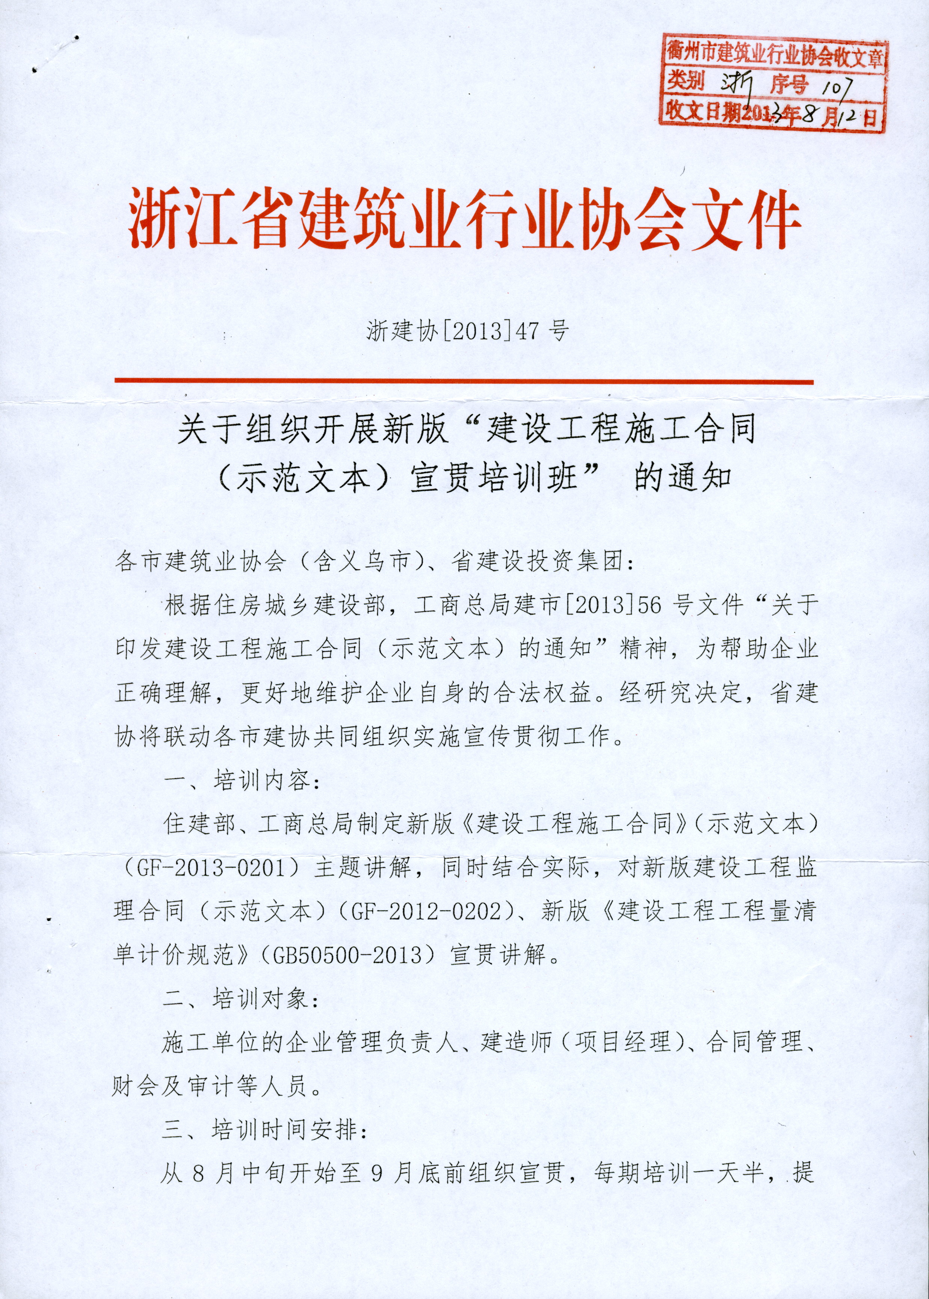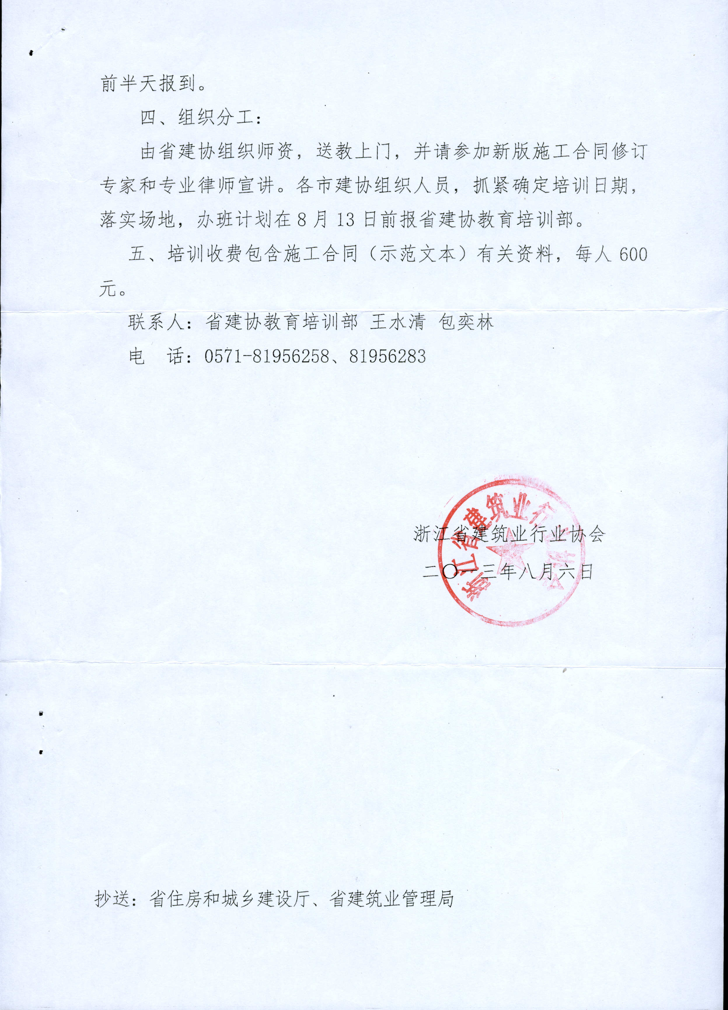
附件2：
新版“建设工程施工合同（示范文本）宣贯培训班”
报 名 表
填表时间： 年 月 日
单位名称 |  | 单位培训负责人电话（手机）
序号 | 姓 名 | 职 务 | 联系电话
填表说明：请各企业在9月18日前到协会报名和交费，报名表一并提交。培训当日凭发票领取资料，参加听课。

